第二单元 物质结构研究的范式与方法 物质结构研究的意义

基础知识巩固

1．下列有关物质性质与用途具有对应关系的是（）

A．NaHCO3受热易分解，可用于制胃酸中和剂

B．SiO2熔点高硬度大，可用于制光导纤维

C．Al2O3是两性氧化物，可用作耐高温材料

D．CaO能与水反应，可用作食品干燥剂

2．砷（As）和镓（Ga）都是第四周期元素，分别属于ⅤA族和ⅢA族。下列说法中错误的是（）

A．原子半径：Ga>As>P

B．热稳定性：NH3>PH3>AsH3

C．酸性：H3AsO4>H2SO4>H3PO4

D．Ga（OH）2可能是两性氢氧化物

3．关于乙醇的说法中正确的是（）

A．乙醇结构中有-OH，所以乙醇溶解于水，可以电离出OH－而显碱性

B．乙醇燃烧生成二氧化碳和水，说明乙醇具有氧化性

C．乙醇与钠反应可以产生氢气，所以乙醇显酸性

D．乙醇与钠反应非常平缓，所以乙醇羟基上的氢原子不如水中的氢原子活泼

4．根据下列实验操作和现象所得到的结论错误的是（）

|  |  |  |
| --- | --- | --- |
| 选项 | 实验操作和现象 | 结论 |
| A | 室温下，向苯酚钠溶液中通入足量CO2，溶液变浑浊。 | 碳酸的酸性比苯酚的强 |
| B | 向久置的Na2SO3溶液中加入足量BaCl2溶液，出现白色沉淀；再加入足量稀盐酸，部分沉淀溶解 | 部分Na2SO3被氧化 |
| C | 室温下，向FeCl3溶液中滴加少量KI溶液，再滴加几滴淀粉溶液，溶液变蓝色。 | Fe3+的氧化性比I2的强 |
| D | 向某黄色溶液中加入淀粉 KI 溶液,溶液呈蓝色 | 溶液中含 Br2 |

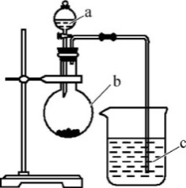5．某同学想通过实验探究硫和碳得电子能力的强弱，通过比较它们最高价氧化物对应水化物的酸性强弱来验证,设计了如图实验。

(1) 仪器a的名称是　 ，应盛放下列药品中的　 (填字母)。

A．稀硫酸　　　B．亚硫酸C．氢硫酸 D．盐酸

(2) 仪器b的名称是　 ，应盛放下列药品中的　 (填字母)。

A．碳酸钙 B．硫酸钠C．氯化钠 D．碳酸钠

(3) 仪器c中应盛放的样品是　 ，如果看到的现象是　 ，证明b中反应产生了　 ，即可证明　 比　 酸性强，得电子能力　 比　 强。

关键能力提升

6．乙醇分子中的各种化学键如图所示，关于乙醇在各种反应中断裂键的说明不正确的是(　　)

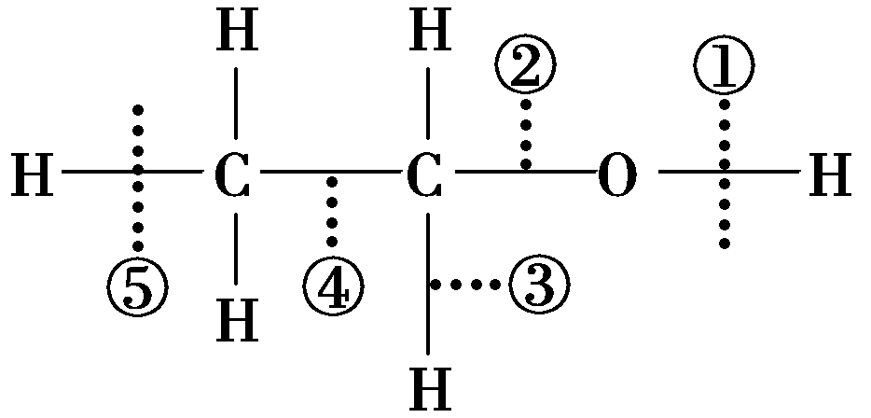

A．和金属钠反应时键①断裂

B．在铜催化共热下与O2反应时断裂①和③键

C．在铜催化共热下与O2反应时断裂①和⑤键

D．在空气中完全燃烧时断裂①②③④⑤键

7．举例比较分子间作用力与化学键的强弱。

8．测定有机化合物中碳和氢的质量分数的常用方法是燃烧分析法。把已知量的样品放在氧气流中,用氧化铜为催化剂,在750℃左右使样品全部氧化为CO2和H2O,分别用高氯酸镁[Mg(ClO4)2]或氯化钙吸收H2O,用碱石灰吸收CO2。已知在标准状况下, 4.48L甲烷的质量为9.2g,与氧气混合,通入电炉中完全燃烧后,高氯酸镁[Mg(ClO4)2]增重7.2g,碱石灰增重8.8g,试确定甲烷的分子式。

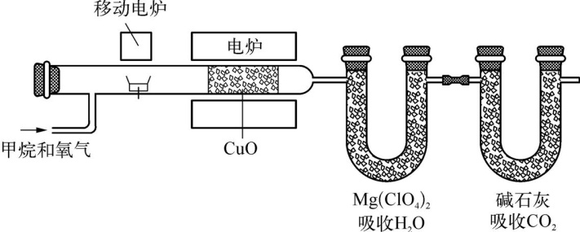

9．观察下面几种烷烃的球棍模型

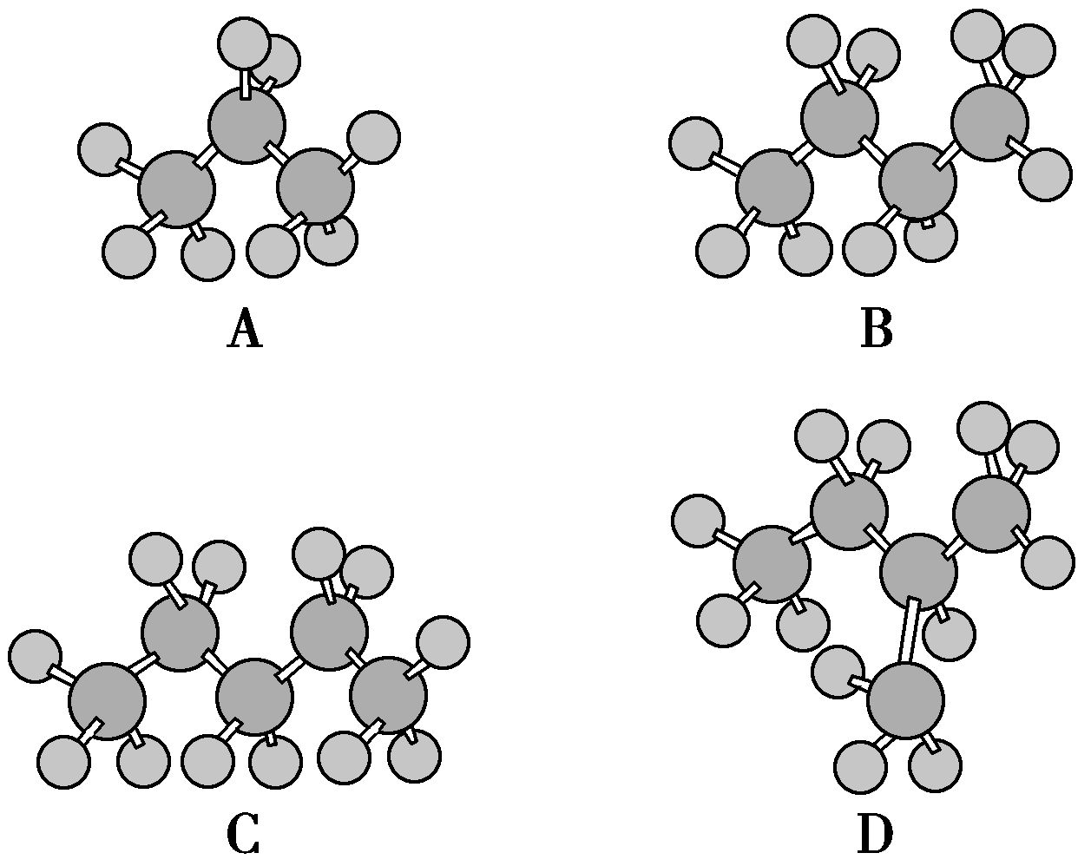

(1)与C互为同系物的是 ，与C互为同分异构体的是 。（填字母）

(2)在烷烃的同系物中，随碳原子数增加，其熔、沸点依次 (其中碳原子数满足条件的烷烃常温下呈气态)，液态时密度依次 。